霍市五中2019-2020学年度第一学期期中考试
九年级物理试题

一、选择题（每个小题只有一个正确答案，每题3分，共45分）
1．关于温度、热量、内能，以下说法正确的是（ ）
A．0℃的冰没有内能
B．冰熔化时虽然温度保持不变，但它的内能增加
C．物体的温度越高，所含的热量越多
D．只要物体的温度不变，物体的内能就一定不变
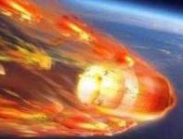
2．如图所示，2018年4月2日8时15分左右，天宫一号目标飞行器进入大气层，绝大部分器件在进入大气层过程中烧蚀销毁，剩余部分落入南太平洋中部区域。天宫一号飞行器在这个过程中，下列说法正确的是（ ）
A．动能和重力势能都增加
B．机械能保持不变
C．内能是通过做功的方式改变的
D．减少的重力势能全部转化成内能
3．列关于内燃机说法正确的是( )
A．柴油机吸气冲程吸入的是柴油和空气的混合物
B．汽油机气缸顶部有喷油嘴
C．做功冲程中内能转化为机械能
D．内燃机功率越大，效率越高
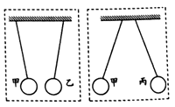
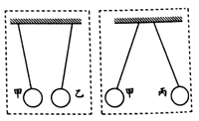
4．甲、乙、丙三个轻质泡沫小球用绝缘细线悬挂在天花板上，它们之间相互作用时的场景如图所示，已知丙球与用毛皮摩擦过的橡胶棒所带的电荷相同，下列判断正确的是（ ）
A．甲、乙两球均带正电
B．甲、乙两球均带负电
C．甲球带正电、乙球一定带负电
D．甲球带负电、乙球可能不带电[来源:学科网ZXXK]
5．下列说法中正确的是（ ）
A．人体安全电压为36V B．木质铅笔里的石墨芯属于导体
C．自由电子定向移动的方向为电流的方向
D．发生热传递的条件是两个物体含有的热量不同
6．下列电路图中电表的使用正确的是（ ）
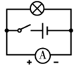
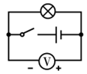
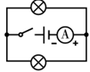
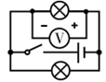

- B． C. D．
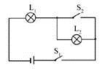
7．如图所示，电路元件及导线连接均完好，闭合开关S₁、S₂，则( )
A．L₁不能发光，L₂能发光
B．L₁能发光，L₂不能发光
C．L₁L₂都能发光
D．L₁L₂都不能发光
8．如图所示，闭合开关后两灯均能发光，则( )
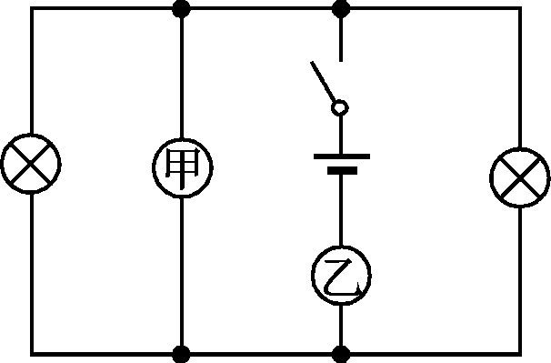
A．甲为电流表，乙为电压表
B．甲为电压表，乙为电流表
C．甲、乙均为电流表
D．甲、乙均为电压表
9．小峻参加青少年科学素养大赛，设计了《自动火灾报警器》。报警器中有热敏电阻R和保护电阻R₀，其中R的阻值随温度升高而减小，当火灾发生时，温度升高，导致电表示数变大而触发报警装置。如图中能实现上述功能的电路图是（ ）
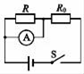
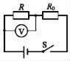
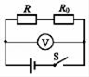
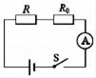

A． B． C． D．
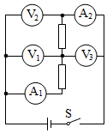
10．如图所示电路中，当开关S闭合时，电压表V₁、V₂、V₃的示数分别为U₁、U₂、U₃，电流表A₁、A₂的示数分别为I₁、I₂(五个电表的读数均不为零)，那么下列关系式正确的是( )
A．U₂＝U₁=U₃ I₁＝I₂ [来源:学*科*网Z*X*X*K]
B．U₂＝U₁+U₃ I₁＝I₂
C．U₃＝U₁+U₂ I₁＝I₂
D．U₃＝U₁+U₂ I₁＞I₂
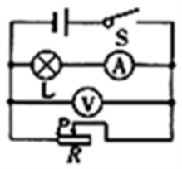
11．如图所示电路，电源电压不变，闭合开关，当滑动变阻器的滑片P向右移动的过程中，下列说法正确的是( )
A．电流表的示数变小
B．电压表的示数变小
C．小灯泡的亮度变暗
D．电压表的示数不变
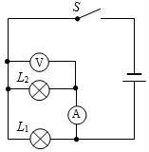
12．如图所示，灯L₁、L₂完全相同，闭合开关S，只有一盏灯发光且只有一个电表有示数，其故障可能是（ ）
A．L₁短路
B．L₂短路
C．L₁断路
D．L₂断路
13．如图所示，R₀为定值电阻，R₁为滑动变阻器，A₁，A₂为实验室用电流表（接线柱上标有“﹣”，“0.6”，“3”），闭合开关后，调节滑片P。使两电流表指针所指位置相同。下列说法正确的是（ ）
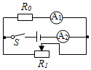
A．电流表A₁与A₂的示数之比为1：4
B．通过R₀与R₁的电流之比为4：1
C．R₀与R₁两端的电压之比为1：4
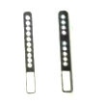
D．R₀与R₁的阻值之比为4：1
14．小华有一发光棒，闭合开关，众小灯齐发光；一段时间
后，其中一小灯熄灭，如图所示，关于该小灯灭的原因以及
众小灯的电路连接方式，下列猜想中合理的是( )
A．若该小灯处断路，众小灯并联；若该小灯处短路，众小灯串联
B．若该小灯处断路，众小灯并联；若该小灯处短路，众小灯并联
C．若该小灯处断路，众小灯串联；若该小灯处短路，众小灯串联
D．若该小灯处断路，众小灯串联；若该小灯处短路，众小灯并联
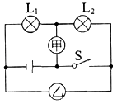
15．如图所示，电源电压保持不变，闭合开关后，两灯都能正常工作，灯L₁，L₂的电阻之比为R₁：R₂=1：2，此时甲、乙两电表的示数之比为（ ）
A．2：1
B．1：2
C．3：2
D．2：3
- 作图题（每题3分，共6分）
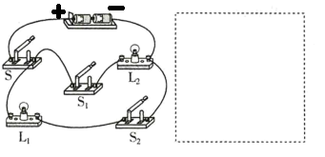
16.根据左图所示的实物电路，在右边的虚线框中画出电路图。

[来源:学|科|网Z|X|X|K]

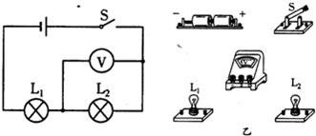
17．根据左图所示的电路图，在右边的实物中连接实物图。

三、实验题（每空2分，共36分）
18．在探究“比较不同物质吸热的情况”的实验中，加热质量相同的水和煤油，使它们升高相同的温度。比较它们吸收热量的多少，看看这两种物质的吸热情况是否存在差异。
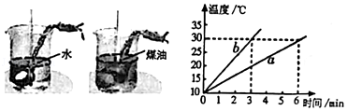

（1）加热过程中，水和煤油吸收热量的多少是通过_______来判断的。
（2）在相同条件下用相同的电加热器分别给水和煤油加热，要使水和煤油升高相同的温度，对____（“水”或“煤油”）加热的时间更长。
（3）根据实验数据，小明作出了水和煤油的温度随时间变化的图象，由图象可知，水的温度随时间变化的图象是____（选填“a”或“b”），煤油的比热容为_______J/（kg•℃）[C_{水}=4.2×10³J/（kg•℃）]。
19．九年四班的同学们在“谈及影响导体电阻大小的因素”的实验中，提出了如下猜想：
猜想一：导体电阻的大小跟导体的材料有关
猜想二：导体电阻的大小跟导体的横截面积有关
猜想三：导体电阻的大小跟导体长度有关
为了验证猜想是否正确，老师提供的器材如图所示，其中图甲所示的实验板上固定了 A、 B、 C三根金属丝， D金属丝已损坏； A为锰铜合金丝， B、 C均为镍铬合金丝， S表示合金丝的横截面积， L表示合金丝的长度。实验时，将电阻丝分别接入电路中的M、N之间，记录每次实验电流表示数，分析数据得出结论。请你完成下列内容：
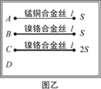
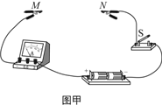

- 为了验证猜想一，应选用______________两根导体进行实验；（填写字母）
（2）为了验证猜想二，沈仔细同学将 A、C金属丝分别接入电路时，电流表的示数分别为 I_{a}、 I_{c}，且 I_{a}> I_{c}，他得出“导体的电阻跟导体的横截面积有关”的结论，你认为他的操作________（选填“正确””或“不正确”），原因是_____________________________；
（3）若想通过实验板中 C、D金属丝来验证第三个猜想，选用的金属丝 D的材料为________，与 C金属丝的长度________（选填“相同”或“不同”），横截面积为________（填写字母）。
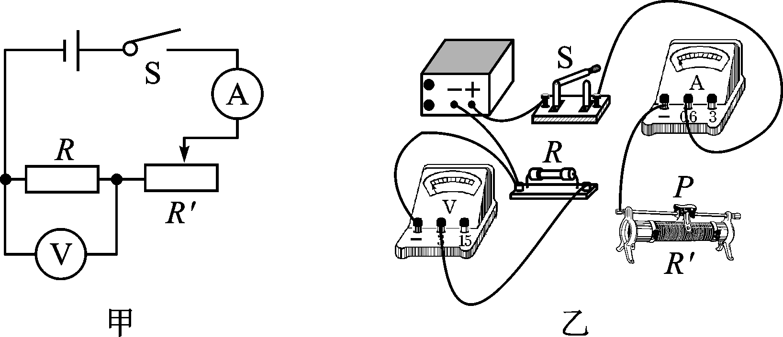
20．小峻和小薇两位同学在“探究欧姆定律”的实验中，所用器材有：学生电源、电流表、电压表、标有“20 Ω 2 A”的滑动变阻器R′、开关，导线和定值电阻R若干。

[来源:Zxxk.Com]

(1)请根据图甲，用笔画线代替导线，将图乙中的实物电路连接完整(要求：向右移动滑动变阻器滑片时，电路中的电流变小，且导线不能交叉)
(2)连接电路时，开关必须______；连接完电路后，小薇发现电流表和电压表的位置互换了，如果闭合开关，则_______表(填“电压””或“电流”)的指针可能有明显偏转。
(3)排除故障后，他们先探究电流与电压的关系，闭合开关，移动滑片依次测得5组数据，其中第5次实验中电压表的指针如图丙所示，其示数为_______V。他们记录的数据如表1所示，分析数据可以得到的结论是：在电阻一定时，通过导体的电流与导体两端的电压成________比。
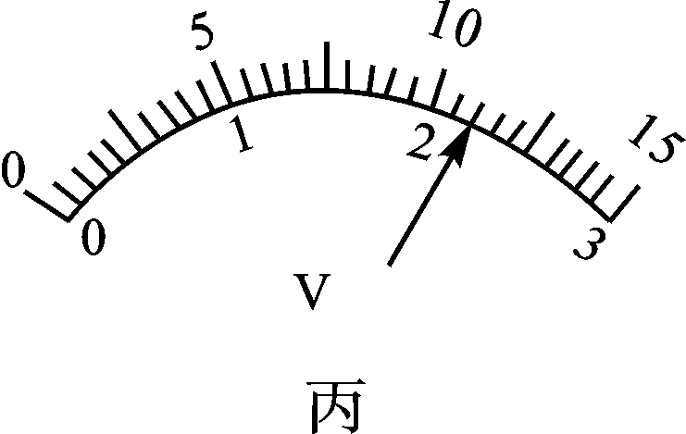

表1 电流与电压关系
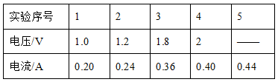

表2 电流与电阻关系
实验序号 | 1 | 2 | 3 | 4
电阻 | 5 | 10 | 15 | 20
电流 | 0.60 | 0.30 | 0.20[来源:Zxxk.Com] | 0.15

(4)他们继续探究电流与电阻的关系，数据记录如表2所示，在本次实验中应该保持_____不变；变阻器的作用除了保护电路外，还起到_____的作用。分析数据可以得到的结论是：在______一定时，通过导体的电流与导体的电阻成反比。
四、计算题(21题6分，22题7分，共计13分)
21．某家庭用的燃气热水器，将20kg的水从10℃加热到60℃，完全燃烧了0.21m³的煤气。已知水的比热容为4.2×10³J/（kg·℃），煤气的热值为4×10⁷J/m³。试求：
（1）煤气完全燃烧放出的热量是多少？
（2）水吸收的热量是多少？
（3）该热水器烧水的效率是多少？
22．如图所示，电源两端的电压U保持不变。闭合开关S、S₁，电压表示数为8V，电流表示数为2A．闭合开关S，断开开关S₁，电压表示数为2V．求：
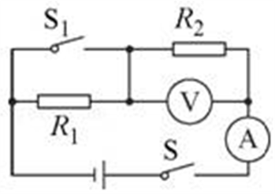
- 电源两端的电压U。
- 电阻R₂的阻值
（2）电阻R₁的阻值。

